МБОУ «Сятра-Лапсарская ООШ» Чебоксарского района

Открытый урок
на тему:

«Скорее, скорее в страну АБВГДейку!»

Выполнила:
Учитель начальных классов1 категории
Белякова Алиса Васильевна

Учись читать!
Учись читать!
Важнее нет науки!
Тот, кто умеет
Сам читать,
Совсем
Не знает
Скуки…

Объединенный урок
по обучению грамоте по учебнику
«Букварь» Р.Н. Бунеева и Е.В Бунеевой
и прописям «Мои волшебные пальчики».
Тема: «Скорее, скорее в страну АБВГДейку!».
Цель: Повторить и закрепить пройденный материал.
Ход урока:

- Сегодня, ребята, мы покажем родителям: чему мы научились за 6 месяцев обучения в школе, как мы научились сидеть за партами, как научились слушать учителя, как научились отвечать, как научились читать, считать и писать!
- Какая книга нас учит читать? («Букварь»).
- Скоро мы его закончим и смело можем читать другие книги.
Раньше были старославянские буквы, например, Аз, Буки, Веди, Глаголь, Добро, Есть и другие. А теперь мы изучаем русские буквы: А, Б, В, Г, Д, Е и т.д.
- А вот и сам Букварь к нам в гости пришел:
- Учились вы по мне и встарь,
Я книга школьная – букварь.
Рисунки, буквы, точки,
Коротенькие строчки.
Тому, кто хочет много знать,
Кто хочет книги прочитать,
Про горы, про долины,
Про водные глубины,
Про реки, звезды и моря –
Не обойтись без букваря!
Слова учителя: «А, поднимите руки, кто уже подружился с «Букварем» и смело с ним разговаривает, а некоторые редко его берут в руки – и дружить с ним не хотят».
- Что мы будем с такими детьми делать?
- А кто помнит, какие интересные рассказы прочитали по букварю?

Дети: 1. С. Маршак «Цирк».
- Лев Толстой «Белка и волк». А что спросил волк у белки?

Белка: «Тебе оттого скучно, что ты зол. Тебе злость сердце жжет. А мы веселы оттого, что мы добры и никому зла не делаем.
Сценка: «Волк и белки».
Итог: «А у нас в классе есть, похожие на волка и белочку? Давайте переучиваться.
- Повторим скороговорки.
- Алан Милан «Почему мне нравится слон?».
- Н.Сладков «Лесные силачи». По опорным словам составим текст о грибах.

Опорные слова:

Подберезовик - желтый лист
- улитку
Подосиновик – три листика
- сосновую шишку
- лягушонка
Моховик – расхвастался и развалился
Победитель – подосиновик – алая майка чемпиона!
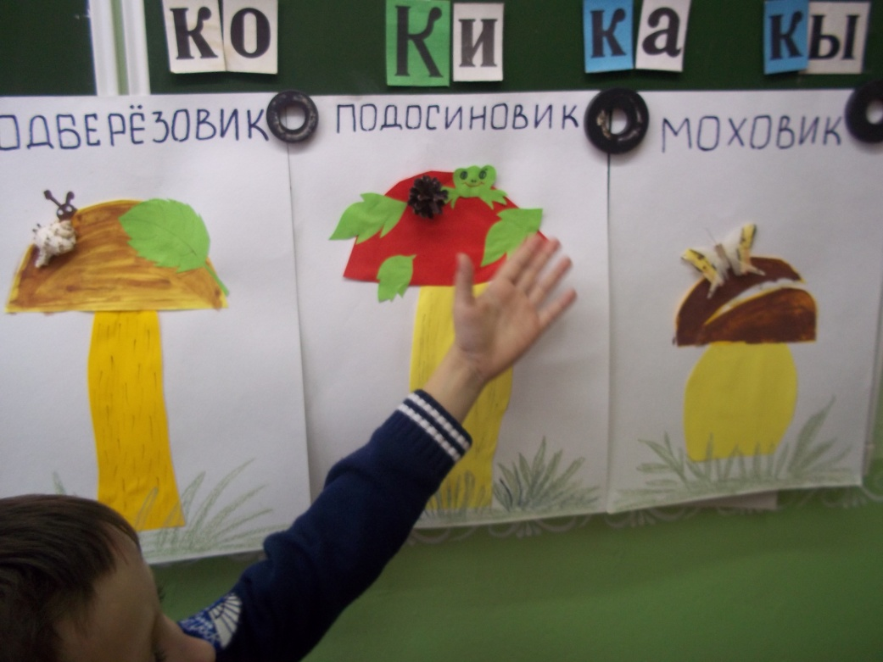
- А мне больше понравился рассказ «Зимние квартиры».
- Ну, во-первых сейчас зима. А во-вторых там рассказывается, как животные зимуют, ведь мы в теплых квартирах сидим, а они как живут лютой зимой?
- Вначале я вам покажу: зимние зарисовки, и вы полюбуетесь красавицей зимой.
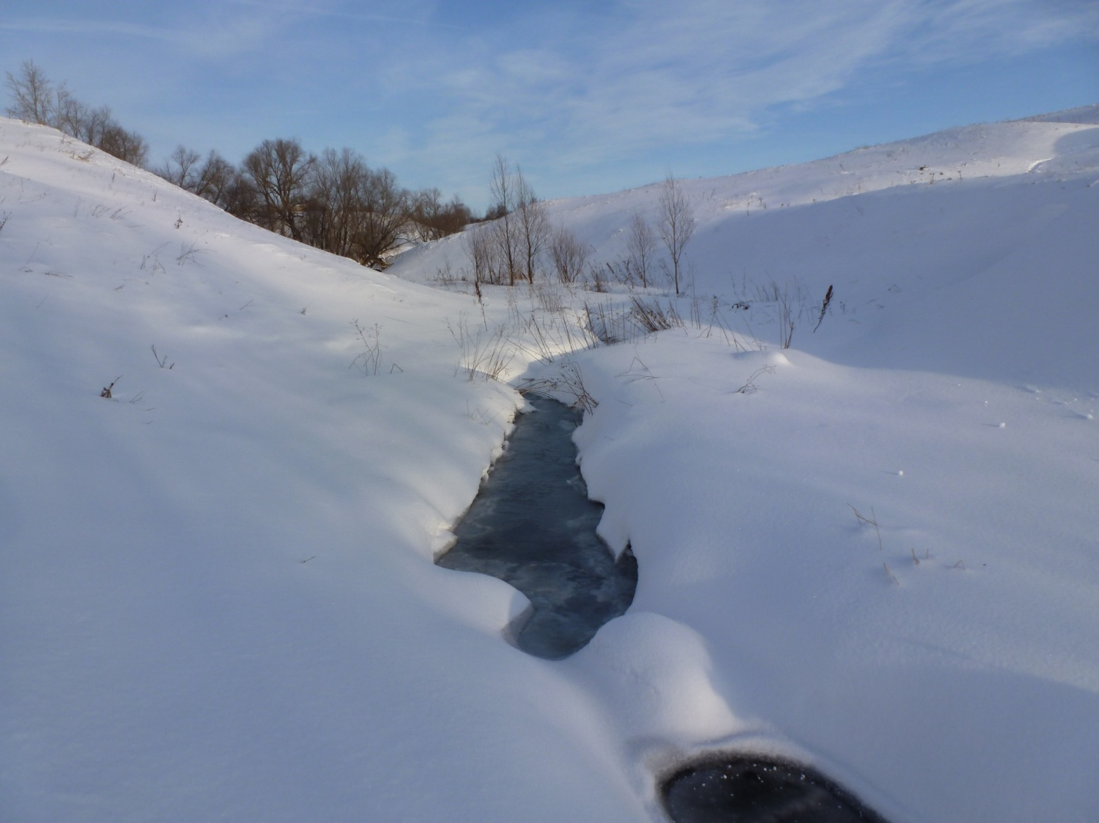
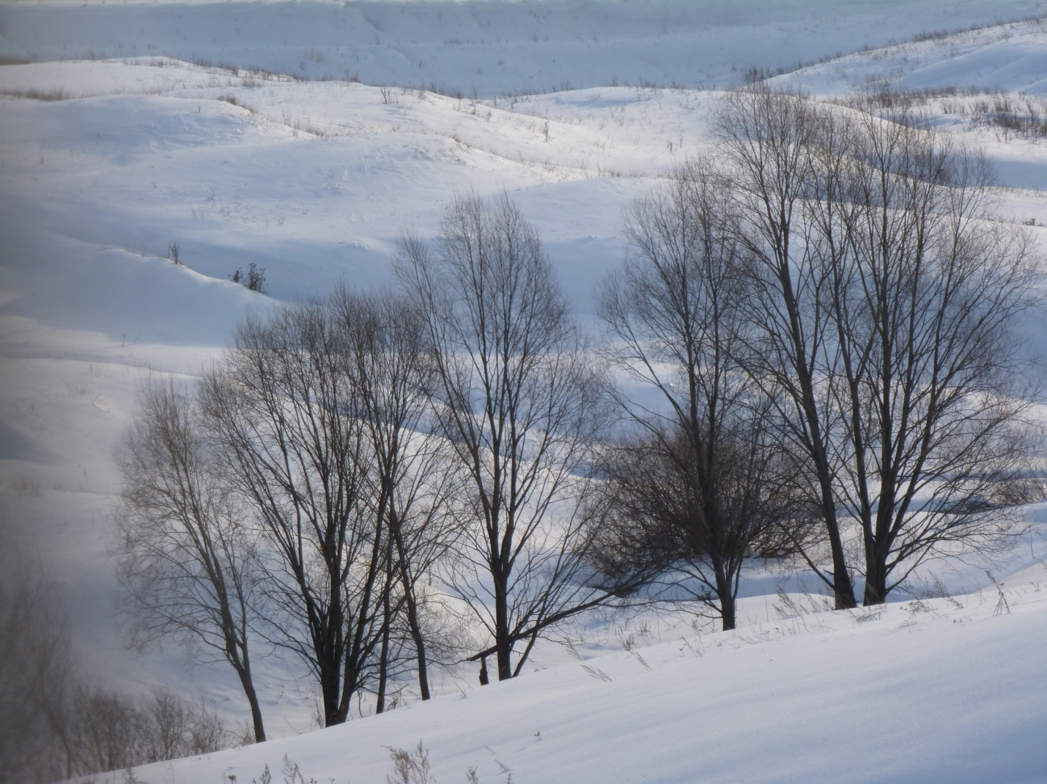
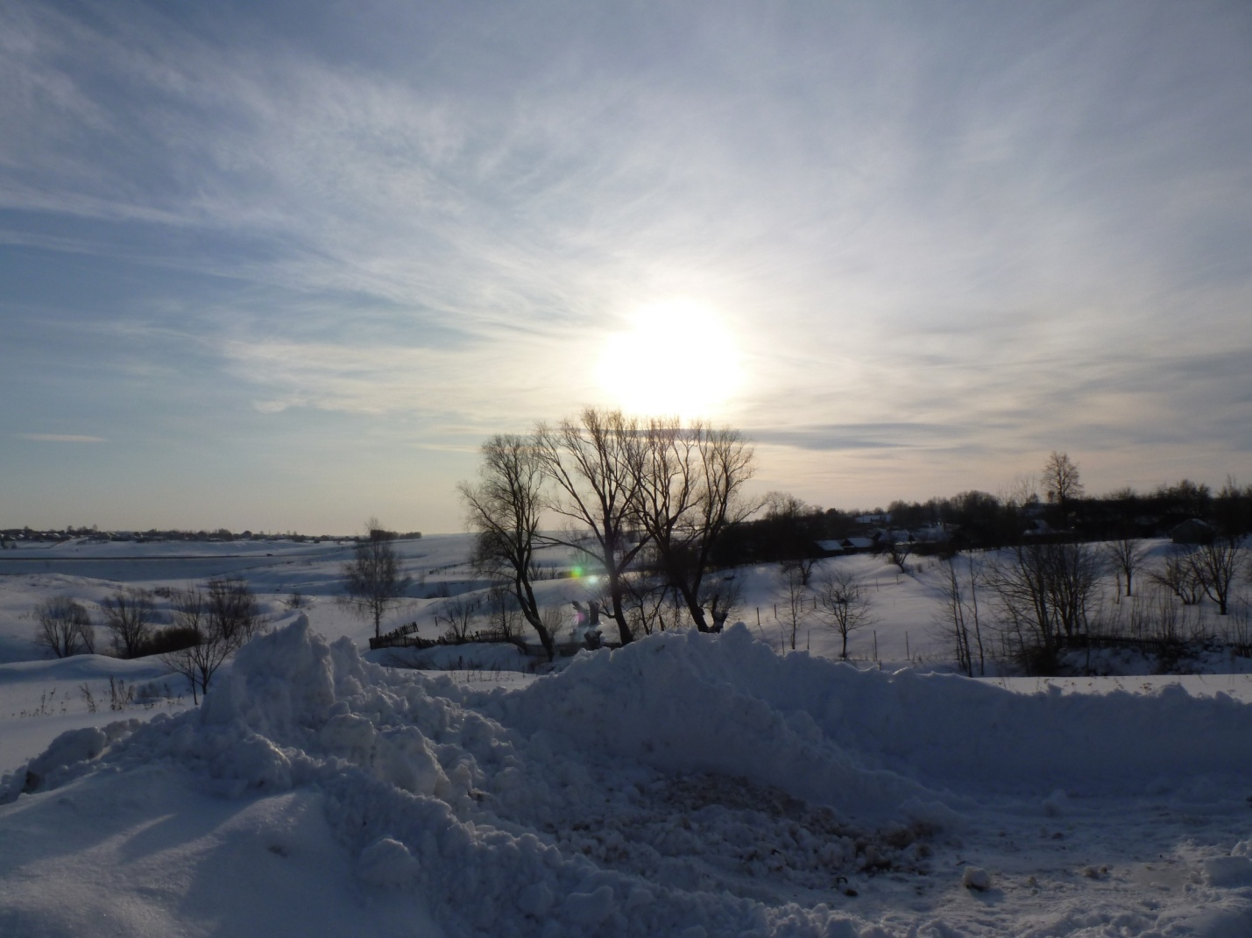
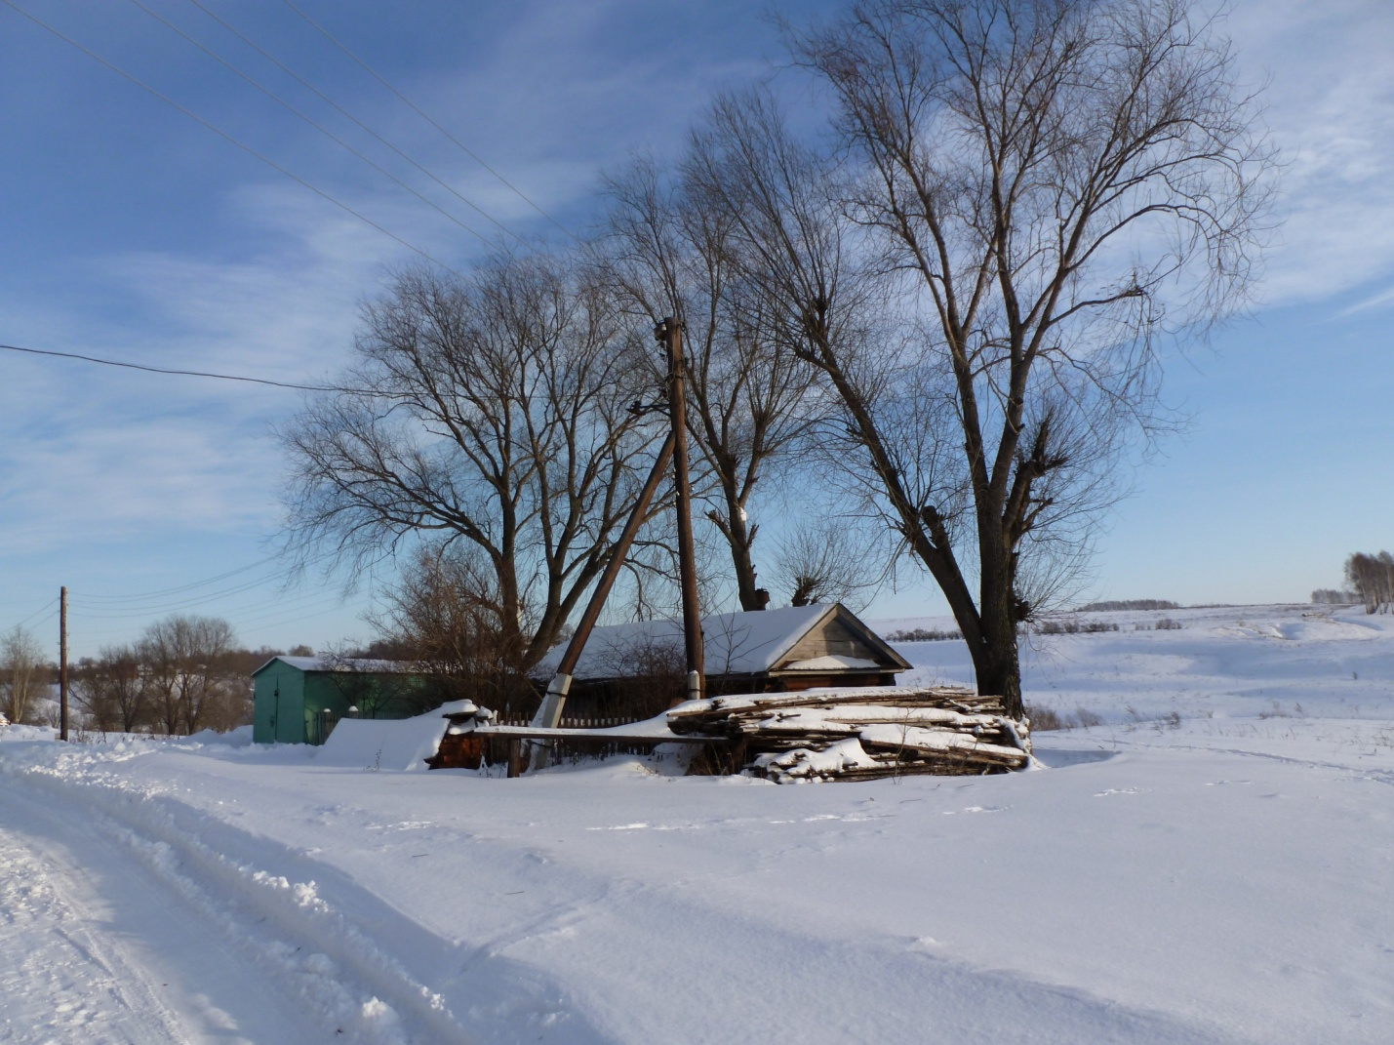
Итог: Зима у нас какая?
- морозная
- снежная
- лютая
-злая
- красивая
- холодная
- чудесница
- А кто о зиме стихи помнит? (Рассказать).
- А кто загадки?(Молодцы!).
Разминка:
- Белый мел – белый снег,
Белый зайка тоже бел,
А вот белка не бела,
Белой даже не была.
- А давайте вспомним стихи о зиме.
- Дети:

«Белый снег пушистый
В воздухе кружится.
И на землю тихо
Падает, ложится.
Темный лес, что шапкой,
Принакрылся, чудный,
И заснул под нею
Крепко, непробудно!

- А давайте мы тоже окажемся в зимнем лесу: «Скрипят от злого ветра ветви деревьев. Пусто. Холодно и голодно в лесу. Никого не встретишь. А как же наши животные оберегаются в лесу? Медведь сладко спит в берлоге. Барсук в норе. Белка спит в теплом дупле.
- А кто в лесу не спит?
- Одинокий и голодный бродит по лесу волк.
-Вот об одном из лесных жителей мы познакомимся поближе.
- Прочитайте текст, а потом вы поймете о ком идет речь.
- О ком же?
- О белочке. Значит мы озаглавим текст «Белка».
- Хорошо, прочитаем текст вслух. (Читают 3-4 человека).
- Какие задания тут надо выполнить? (Списать, заменяя рисунки словами).
- Обговорить, что слова в начале предложения пишутся с большой буквы. Проверьте и поставьте себе оценку.
- А какие еще животные нарисованы у вас в тетради? ( Корова, собака, кот, лиса, волк, ворона).
- Назовите только домашних животных и их подчеркните красным карандашом, а диких животных синим.
Повторение: гласные и согласные буквы.
Итог: «Чем занимались? Чему учились? Что повторили?»
- В конце поздравляем родителей, поем песню «Чему учат в школе?».
- А затем просмотр презентации «Давайте знакомиться!»

